BA/FP/MA: Semantic Segmentation
Thema: Semantische Segmentierung von Lidar-Daten mit Deep Neural Networks
Eine entscheidende Anforderung an autonome Fahrzeuge ist die Fähigkeit einer präzisen, umfassenden und schnellen Umfelderfassung. Für diese Aufgabe können verschiedene Sensoren wie zum Beispiel Lidare eingesetzt werden.
Im Rahmen einer möglichst umfassenden Interpretation der Fahrzeugumgebung kann die semantische Segmentierung des Umfeldes als eine wichtige Unteraufgabe definiert werden. Diese Segmentierung ordnet jedem Datenpunkt, also z.B. jedem Pixel einer Umgebungskarte, eine Objektklasse zu. Lidare eignen sich besonders für diese Aufgabe, da diese Systeme über eine hohe Winkelauflösung in sowohl axialer als auch lateraler Richtung verfügen.
Die semantische Segmentierung von Lidar-Daten kann beispielsweise mit Hilfe von Deep Neural Networks erfolgen. Für das dafür erforderliche Training des Netzwerkes sind jedoch vollständig semantisch annotierte Datensätze erforderlich. Wegen des riesigen Aufwandes einer manuellen Annotation sind daher kaum öffentliche Datensätze verfügbar.
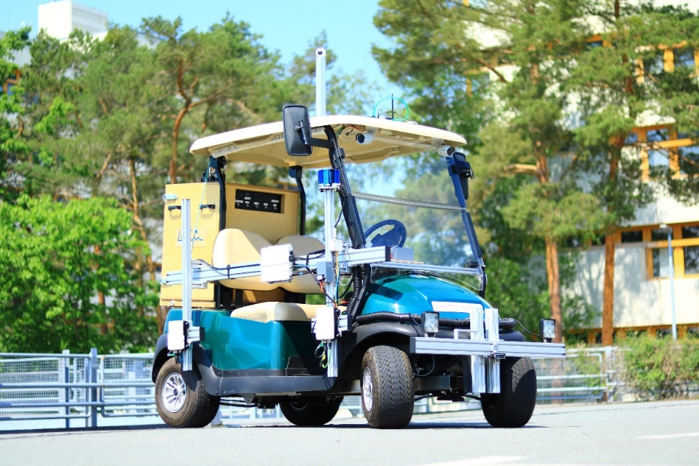
Aus diesem Grund soll im Rahmen dieser Arbeit ein bereits vorgestellter Algorithmus [1] implementiert werden, der mit Hilfe der annotierten Messdaten eines Lidars in der Lage ist automatisch neue Messdaten eines anderen, nicht baugleichen Lidars zu annotieren.
Lidar Punktwolke
Lidar
LHFT Versuchsfahrzeug
Aufgabenstellung:
- Einarbeitung in Algorithmen zur semantischen Segmentierung von Lidar-Daten
- Erstellung der Datenbasis ausgehend vom öffentlichen Datensatz „SemanticKITTI“ (http://www.semantic-kitti.org/)
- Adaption der Algorithmen aus [1] für ein am LHFT bestehendes Versuchsfahrzeug
- Evaluierung der Ergebnisse anhand von Messfahrten
[1] F. Langer, A. Milioto, A. Haag, J. Behley, and C. Stachniss, "Domain transfer for semantic segmentation of LiDAR data using deep neural networks." IEEE/RSJ International Conference on Intelligent Robots and Systems, 2020.
Betreuer: Prof. Dr.-Ing. M. Vossiek, Yi Jin, Marcel Hoffmann
Schwerpunkte: Deep Learning, Semantic Segmentation, Python
Voraussetzungen: Grundkenntnisse in der Datenverarbeitung und in Deep Learning
Kontakt: yi.y.jin@fau.de

